Часть 2 DDL
- Создать новую таблицу с именем Departments
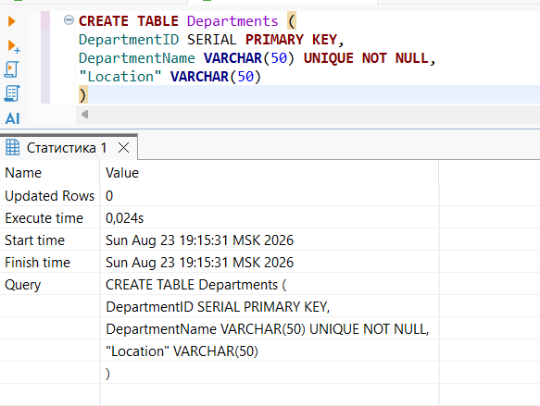
- Изменить таблицу Employees
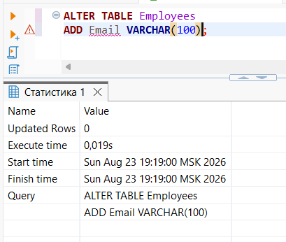

- Заполнить столбец Email для всех текущих сотрудников
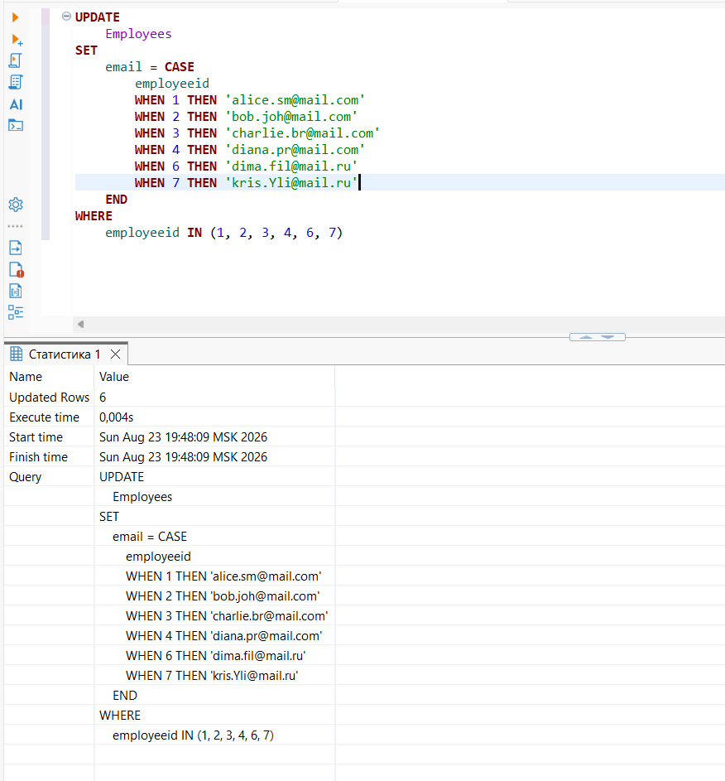
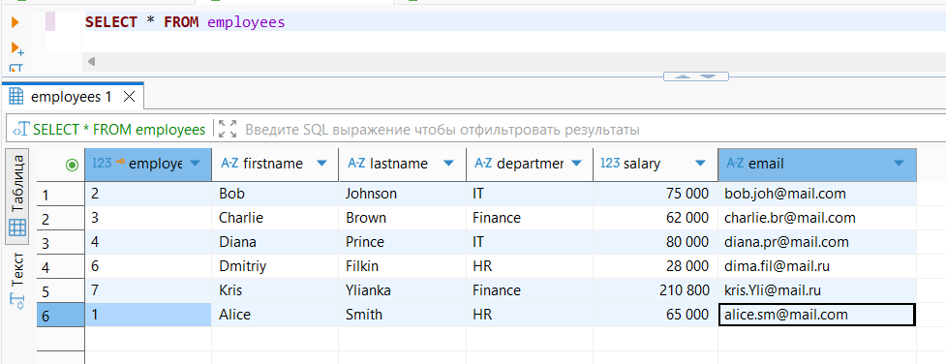
- Добавить ограничение UNIQUE к столбцу Email в таблице
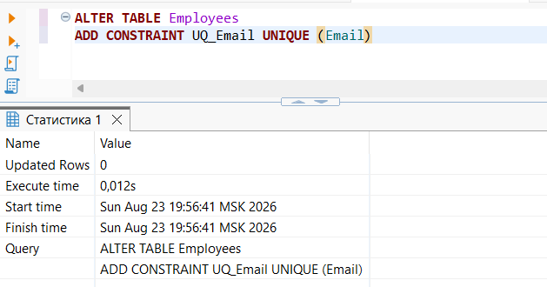
- Переименовать Location в OfficeLocation
